Sponsormogelijkheden voor het Jeugdvoetbalkamp van
s.v. “de Valleivogels”

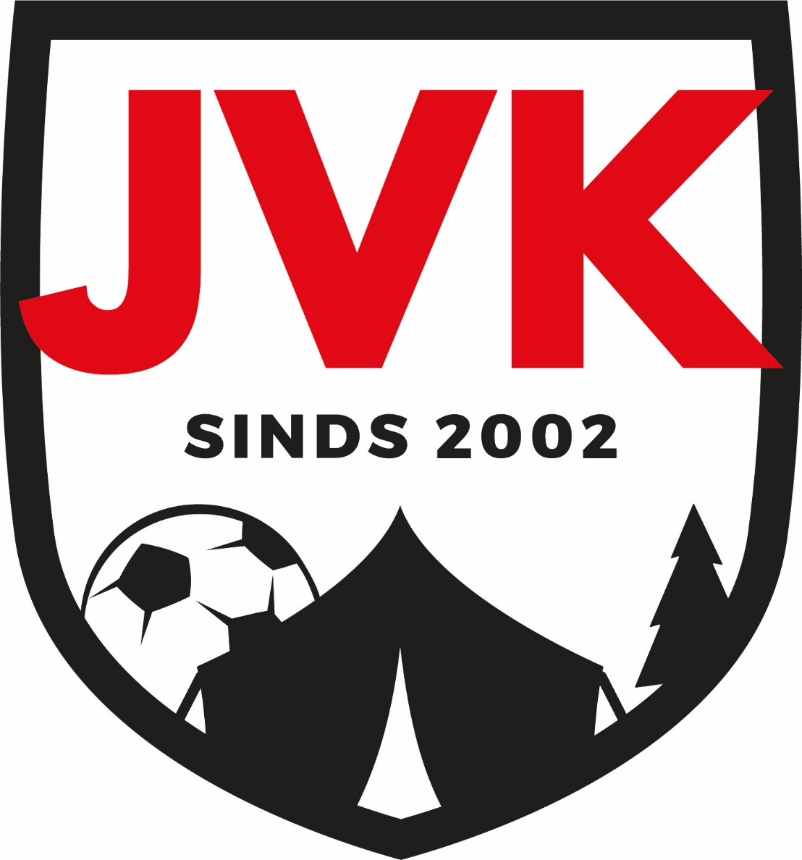

Jeugdvoetbalkamp
Het Jeugdvoetbalkamp (JVK) is een 3 daags voetbalkamp dat jaarlijks tijdens het Hemelvaartsweekend op eigen terrein wordt gehouden voor alle spelers in de leeftijdscategorie van JO15 t/m JO10 en ons G-elftal
Het JVK is een begrip binnen de vereniging waar de kinderen jaarlijks naar uitkijken. De opkomst ligt elk jaar boven de 80%, wat neer komt op zo’n 120-150 jongens en meisjes. Met een team van commissieleden en ongeveer 75 (!) enthousiaste vrijwilligers wordt er elk jaar weer een succes van gemaakt, wat ook blijkt uit de vele positieve reacties van kinderen en ouders.

Onze Visie
Als commissie ondersteunen wij het beleid van s.v. “de Valleivogels” aangaande de visie
“Jeugd heeft de toekomst”.

Ons Beleid
Het JVK staat voor:
- Een sportief evenement;
- Een gevoel van saamhorigheid (het “Wij Valleivogels” gevoel);
- Goede balans tussen prestatie en plezier;
- Leren incasseren en accepteren;
- Goede normen en waarden;
- Een veilige omgeving voor de kinderen;
- Een kamp voor een ieder betaalbaar;
- Een gezellige sfeer voor jong en oud.

Onze Sponsormogelijkheden
Om het JVK mogelijk te blijven maken kunnen wij niet zonder sponsoring en daarom doen we een beroep op u!
Waarom sponsor worden/blijven? U draagt bij aan hét evenement voor de Jeugd- en G-spelers van Valleivogels en dat levert u goodwill en gunning op onder de ouders en andere leden van Valleivogels. Door uw bijdrage kunnen we de bijdrage voor onze jeugdspelers laag houden waardoor iedereen kan meedoen. Deelnemen als sponsor aan het JVK past uitstekend in het MVO-beleid dat veel bedrijven uitdragen.

Onze sponsormogelijkheden zijn:
- Diamant sponsor
- Goud sponsor
- Zilver sponsor
- JVK Maatje

Uiteraard staan we altijd open voor andere vormen of ideeën van sponsoring.

Wanneer u zich kunt vinden in het bovengenoemde, dan willen wij u vragen of u geïnteresseerd bent in één van de sponsormogelijkheden zoals hierna omschreven. We hopen u binnenkort te verwelkomen als nieuwe of bestaande sponsor van het JVK.

Met sportieve groeten namens de JVK commissie,

Jan van Dijk
Voorzitter JVK s.v. “de Valleivogels”
Email: jvk@valleivogels.nl

Sponsormogelijkheden JVK
JVK Diamant sponsor | Vanaf € 1.000,= p/jr.
Duur: 3 jarige overeenkomst.

Uw naam wordt 3 dagen gekoppeld aan het jeugdvoetbalkamp.

- Contract ondertekening met foto.
- Indien gewenst een verklaring voor uw MVO beleid.
- Weergave op Valleivogels website.
- Weergave in infoboekje vrijwilligers.
- Weergave in lokale media en op social media
- Vermelding tijdens opening en sluiting.
- Uitnodiging woensdag en donderdagavond plus introducé.
- Factuur.

JVK Goud sponsor | Vanaf € 500,= tot € 1.000,= p/jr.
Duur: 1 jaar (optie tot max. 3 jaar)

- Contract ondertekening met foto.
- Indien gewenst een verklaring voor uw MVO beleid.
- Weergave op Valleivogels website.
- Weergave in infoboekje vrijwilligers.
- Weergave in lokale media en op social media
- Vermelding tijdens opening en sluiting.
- Uitnodiging woensdag en donderdagavond plus introducé.
- Factuur.

JVK Zilver sponsor | Vanaf € 100,= tot € 500,=
Duur: 1 jaar.

- Weergave op Valleivogels website.
- Weergave in infoboekje vrijwilligers.
- Weergave op social media
- Vermelding tijdens opening en sluiting.
- Factuur.

JVK Maatje | Tot € 100,=
Duur: 1 jaar.

- Weergave op Valleivogels website.
- Weergave in infoboekje vrijwilligers.
- Factuur op aanvraag.

